华东师范大学期末试卷（B）答案及评分标准

2006 —2007 学年第 一 学期

课程名称：__计算机网络__ __

学生姓名：___________________ 学 号：___________________

专 业：___________________ 年级/班级：__________________

课程性质：公共必修、公共选修、专业必修、专业选修
一 | 二 | 三 | 四 | 五 | 六 | 七 | 八 | 总分 | 阅卷人签名

注意：1、考试时间为120分钟，考试形式为：闭卷

2、答案全部做在答题纸上

3、考试完毕后，试卷和答题纸全部上交

一、单项选择题（本大题共15小题，每小题2分，共30分)在每小题列出的四个选项中只有一个选项是符合题目要求的，请将正确选项前的字母填在题后的括号内。）

1、A | 2、C | 3、D | 4、C | 5、A
6、B | 7、B | 8、A | 9、A | 10、A
11、C | 12、A | 13、D | 14、C | 15、C

评分标准：每小题2分，错选、多选不得分

二、填空题(本大题共10小题，每空1分，共20分)

- 报文交换网、分组交换网
- 纠错码、CRC
- 虚、实
- 010111110110
- 环型、总线
- 物理层、数据链路层
- 64、1518
- ARP
- 物理层、数据链路层、网络层
- B、128.11、3.31

评分标准：每空1分。

三、名词解释(本大题共5小题，每小题4分，共20分)
  - 流量控制：为了避免由于发送端发送数据帧速度过快，而使得接收端来不及接收，出现信息淹没的现象。

  - 带宽：带宽通常指通过给定线路发送的数据量，从技术角度看，带宽是通信信道的宽度（或传输信道的最高频率与最低频率之差），单位是赫兹。

  - 三次握手：在传输层TCP协议利用三次握手实现面向连接服务。例如A和B采用TCP进行数据传输，那么在传输之前的三次握手建立如下：

第一次握手：A向B发送连接请求

第二次握手：B接收到A的连接请求后，向A发回一个连接确认

第三次握手：A接收到B的连接确认后，再向B发送一次确认

当B接收到A的这个确认后，这个三次握手也就成功建立了，不过数据传输完毕后连接自动关闭，不过当A和B还需要再次传输数据的话，须再次建立三次握手

  - 子网掩码：是32位二进制数，它的子网主机标识部分为全“0”。利用子网掩码可以判断两台主机是否在同一子网中。若两台主机的IP地址分别与它们的子网掩码相“与”后的结果相同，则说明这两台主机在同一子网中。

  - 网络协议：为进行计算机网络中的数据交换而建立的规则、标准或约定的集合称为网络协议（Protocol）。

评分标准：主要意思答对，即可得分。

每小题4分

四、计算题(本大题共2小题，共15分)

1. （7分）在一个传输速率为1G bps的CSMA/CD网络中，假设两站点间电缆的最长距离为1km，信号在电缆上的传输速度为400000km/sec，试分析该网络中的数据帧最短长度？

解：

最短帧长=2×（1 km / 400000 km/s）×1G bps =5000 bit（7分）

2. （8分）画出对位流1010010101进行差分曼彻斯特编码后的波形图（初始电平为低）。

解：
0
1
1
1
0
0
1
0
1
0

评分标准：共8分，每错一个位的波形扣1分，扣到0分为止。

五、应用题(本大题共2小题，共15分)

1．(7分) 若窗口序号位数为3，发送窗口尺寸为2，采用Go-back-N法，试画出由初始状态出发相继发生下列事件时的发送及接收窗口图示：

发送0号帧； 发送1号帧；接收0号帧； 接收确认0号帧；发送2号帧；接收1号帧；接收确认1号帧。

解：

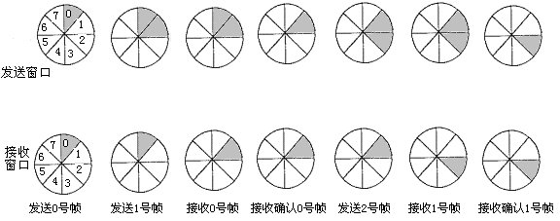

评分标准：每步1分。

2.(8分)如下所示协议中

（1）当发送方在第12行语句中发送的一个数据帧丢失了，接收方执行何种动作？

（2）当发送方在第12行语句中发送的一个数据帧丢失了，发送方执行何种动作？

（3）当接收方正确收到发送方在第12行语句中发送的一个数据帧，并发送了该数据帧的确认，但该确认帧丢失了，发送方执行何种动作？

解：
- 接收方不做任何动作，等待事件发生。（2分）
- 定时器超时，重发该数据帧。（3分）
- 定时器超时，重发该数据帧。（3分）

